Capturas para el desarrollo del cuarto objetivo
TrazaDoc · Figuras y tablas de las secciones 5.2 a 5.11
Este documento reúne las figuras y tablas del capítulo Desarrollo del cuarto objetivo, en el orden de sus secciones. Cada figura trae su pie y su fuente listos para copiar, y un recuadro que indica en qué parte del texto va.
Las capturas del Ciclo 2 se tomaron sobre el despliegue en Azure; las de re-prueba de defectos, en Docker local, mientras se publica la versión corregida. Las imágenes sueltas están en `claude_docs/capturas-objetivo-4/`, con el número de figura al inicio del nombre del archivo.
Estado de este documento: los recuadros [Pendiente] marcan figuras que se agregan cuando terminen los casos del Verificador y del Administrador en Azure, la corrida de INT-01 en Azure y el Ciclo 3.

5.2 Plan de Pruebas de Software
En esta sección no va una captura de pantalla: se cita el documento `docs/Plan de Pruebas de Software - TrazaDoc.docx` y, si se quiere, la tabla de tipos de prueba:
Tabla 1. Tipos de prueba y casos del PPS
Tipo | Casos | Cómo se ejecuta
Funcional (caja negra) | 51 (CP-01 a CP-51), en las 5 épicas | Manual en la interfaz, con captura
Integridad (mutación documental) | 6 (INT-01 a INT-06) | INT-01 automatizada con los 20 documentos; INT-02 a INT-06 manuales
Trazabilidad e inmutabilidad | 3 (TRZ-01 a TRZ-03) | Manual y automatizada
Rendimiento | 2 (REN-01 y REN-02) | Automatizada (tests/perf y tests/integrity)
Total | 62
Fuente: docs/Plan de Pruebas de Software - TrazaDoc.docx, Anexo A.
Dónde va: después del párrafo que describe el contenido del PPS.

5.4 Pruebas funcionales de caja negra

Rol Empleado
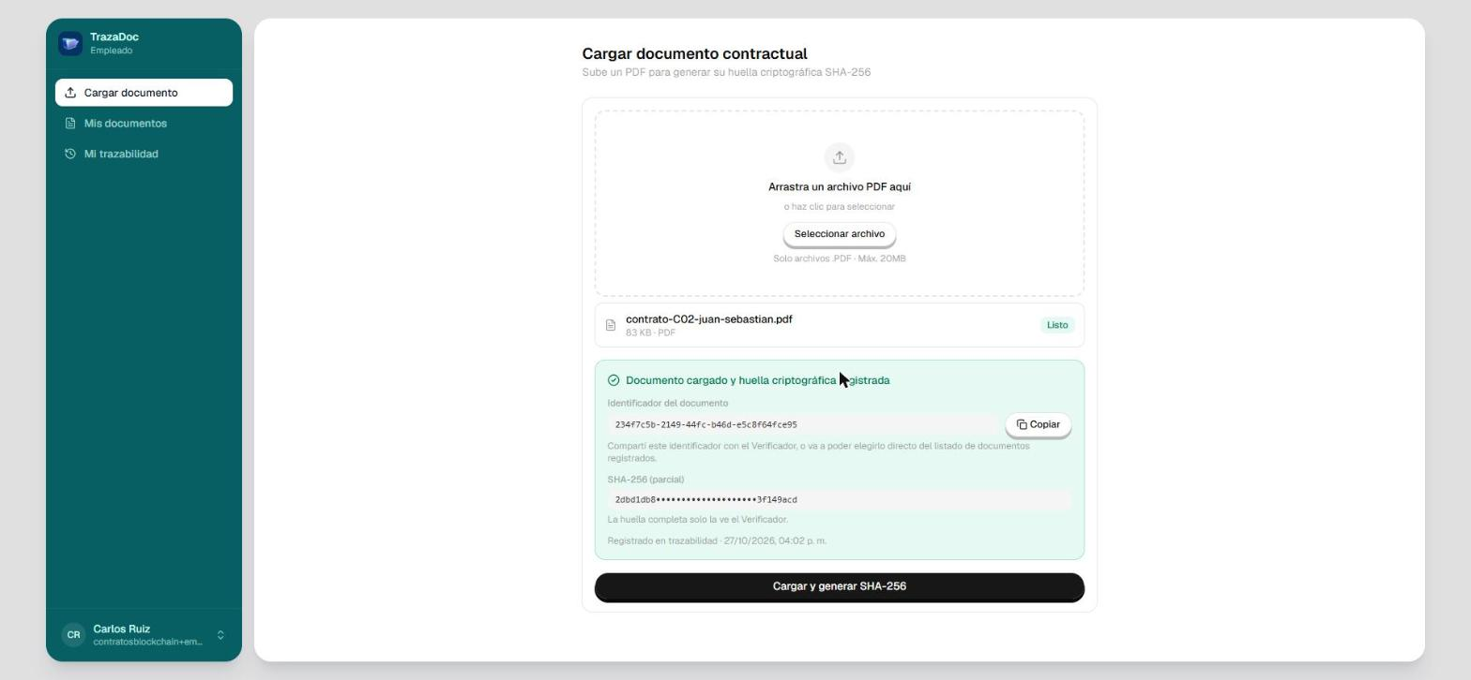
Figura 1. Carga de un contrato en PDF: el sistema calcula la huella SHA-256 y registra el documento en la blockchain (CP-18).
Fuente: captura del sistema desplegado en Azure (https://trazadoc-tesis.eastus2.cloudapp.azure.com), 27 de octubre de 2026.
Dónde va: después del párrafo que explica cómo se ejecutaron los casos funcionales sobre el despliegue.
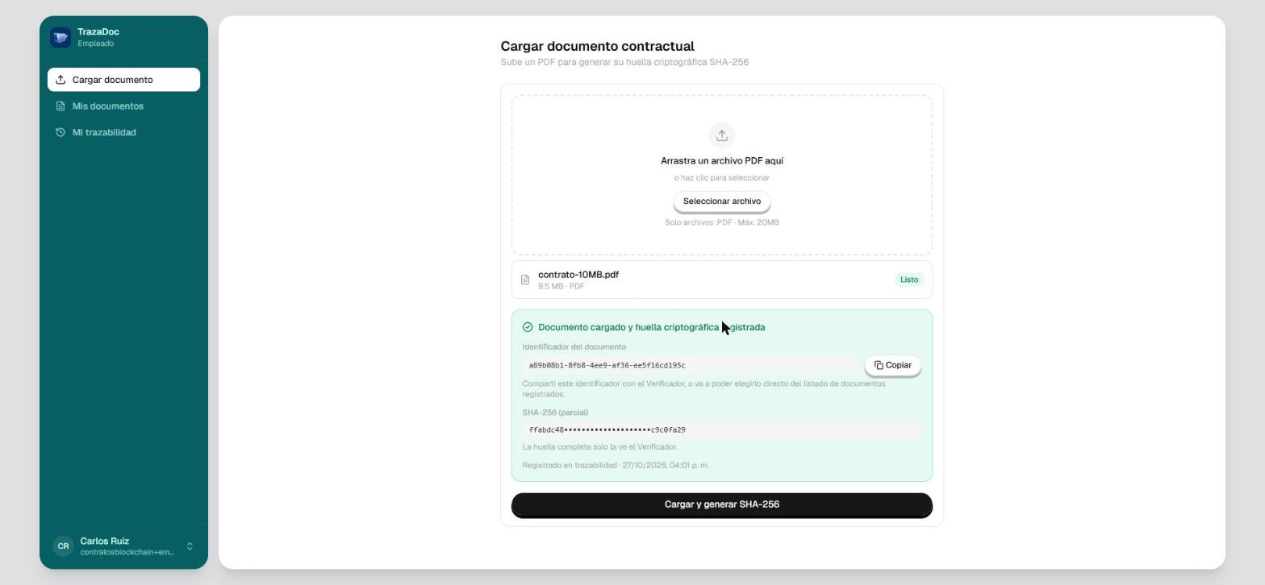
Figura 2. Carga aceptada de un PDF de 9,5 MB, dentro del límite de 20 MB (CP-16).
Fuente: captura del sistema desplegado en Azure (https://trazadoc-tesis.eastus2.cloudapp.azure.com), 27 de octubre de 2026.
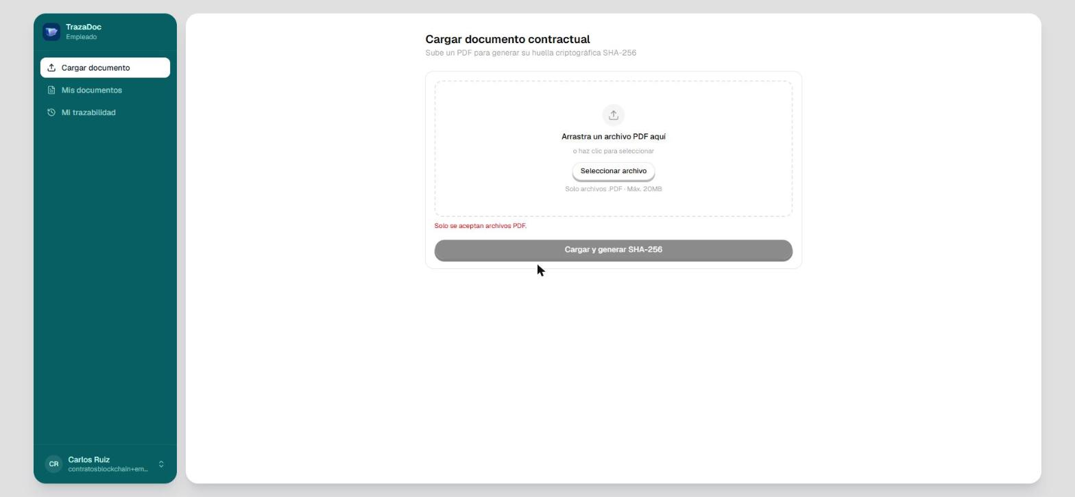
Figura 3. Rechazo de un archivo DOCX: solo se aceptan documentos PDF (CP-17).
Fuente: captura del sistema desplegado en Azure (https://trazadoc-tesis.eastus2.cloudapp.azure.com), 27 de octubre de 2026.
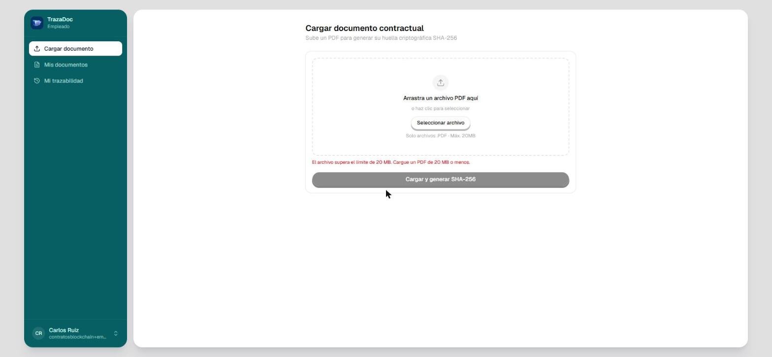
Figura 4. Rechazo de un PDF de 25 MB, que supera el límite de tamaño (CP-17).
Fuente: captura del sistema desplegado en Azure (https://trazadoc-tesis.eastus2.cloudapp.azure.com), 27 de octubre de 2026.
Dónde va: las Figuras 2 a 4 van juntas, en el párrafo de las validaciones de formato y tamaño.
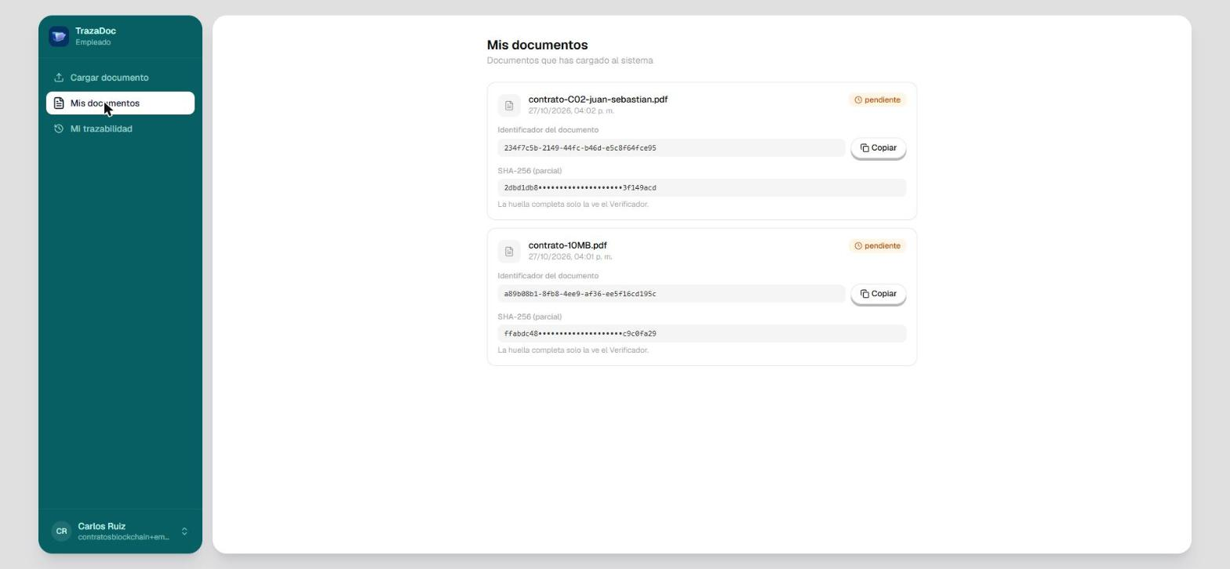
Figura 5. Mis documentos: el Empleado solo ve los contratos que él registró, con su estado (CP-22 y CP-23).
Fuente: captura del sistema desplegado en Azure (https://trazadoc-tesis.eastus2.cloudapp.azure.com), 27 de octubre de 2026.
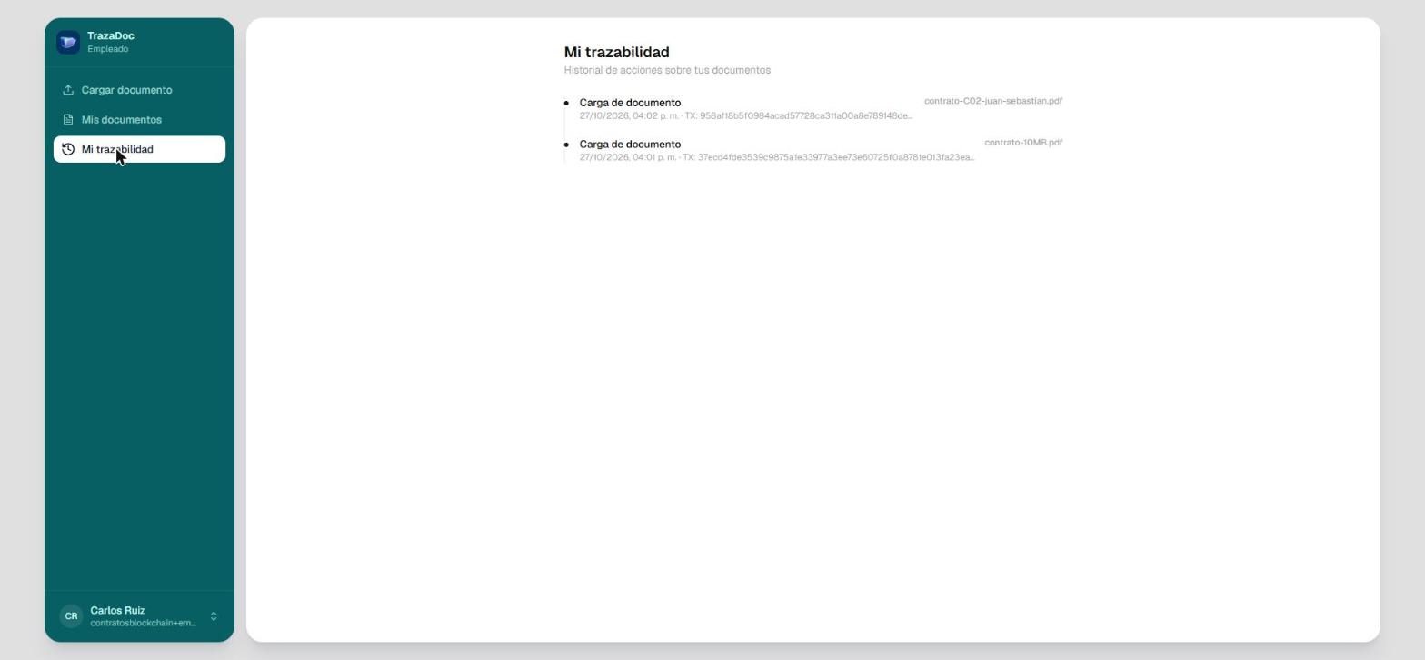
Figura 6. Mi trazabilidad: cada acción sobre un documento del Empleado con su identificador de transacción (CP-20 y CP-24).
Fuente: captura del sistema desplegado en Azure (https://trazadoc-tesis.eastus2.cloudapp.azure.com), 27 de octubre de 2026.
Dónde va: después del párrafo sobre la consulta de documentos y trazabilidad del Empleado.

Acceso al sistema
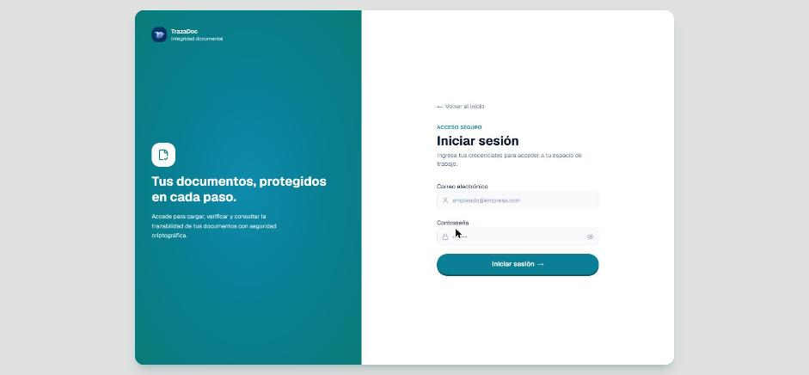
Figura 7. Intento de abrir el panel de otro rol: el sistema no lo permite y devuelve al inicio de sesión (CP-04).
Fuente: captura del sistema desplegado en Azure (https://trazadoc-tesis.eastus2.cloudapp.azure.com), 27 de octubre de 2026.
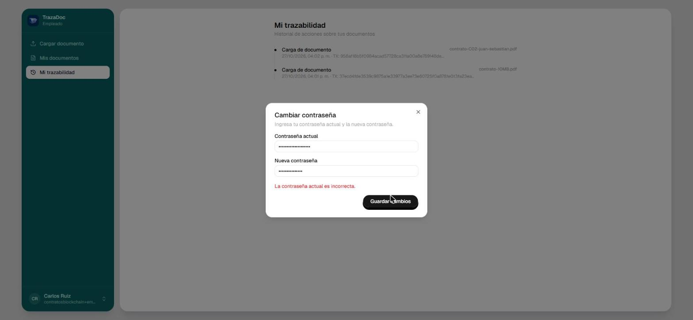
Figura 8. Cambio de contraseña con la contraseña actual errada: el sistema lo rechaza (CP-08).
Fuente: captura del sistema desplegado en Azure (https://trazadoc-tesis.eastus2.cloudapp.azure.com), 27 de octubre de 2026.
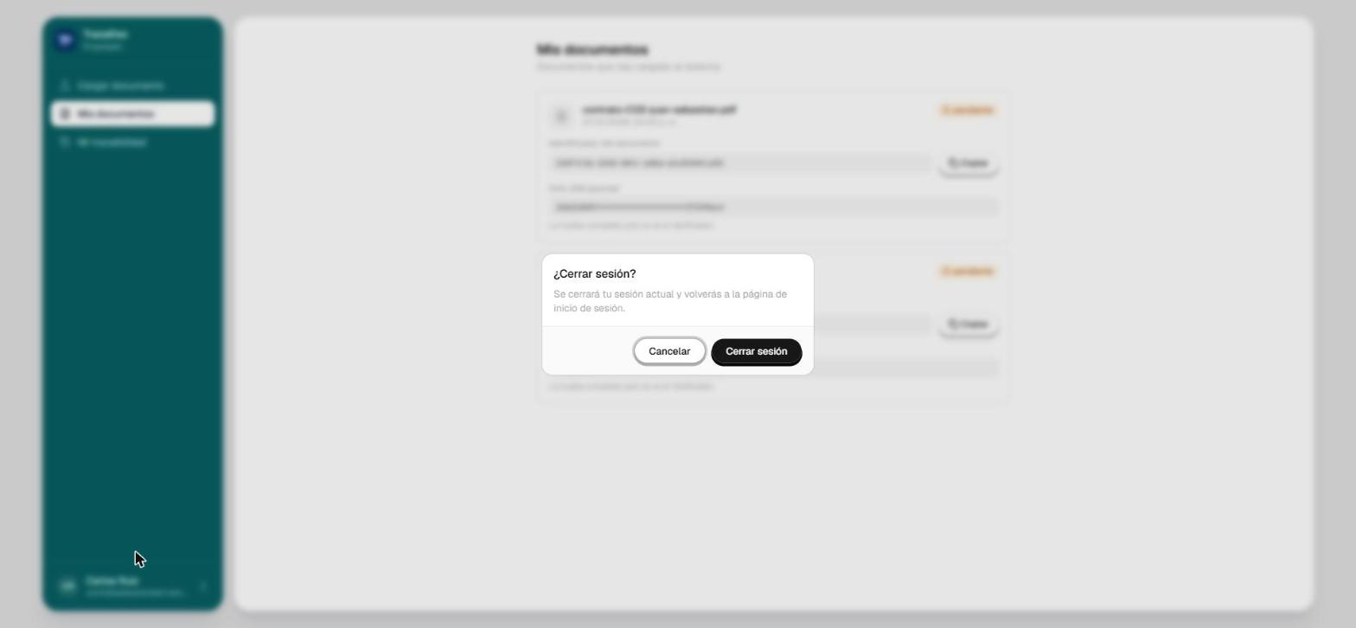
Figura 9. Confirmación antes de cerrar la sesión (CP-05).
Fuente: captura del sistema desplegado en Azure (https://trazadoc-tesis.eastus2.cloudapp.azure.com), 27 de octubre de 2026.
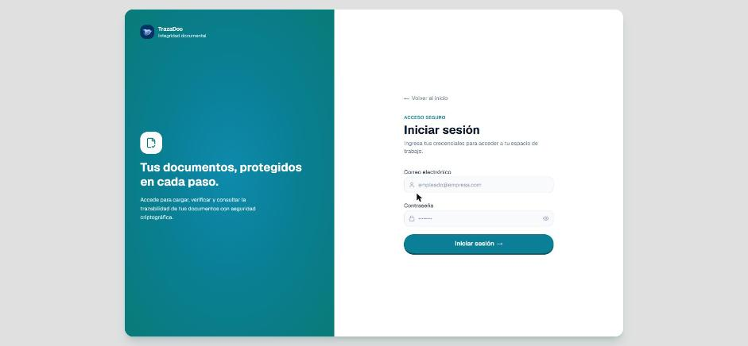
Figura 10. Después de cerrar sesión, volver atrás no permite entrar de nuevo al panel (CP-06).
Fuente: captura del sistema desplegado en Azure (https://trazadoc-tesis.eastus2.cloudapp.azure.com), 27 de octubre de 2026.
Dónde va: después del párrafo sobre los casos de acceso y control por rol (EP-01).

Rol Verificador y rol Administrador
[Pendiente] capturas de la verificación de integridad en Azure (CP-26 a CP-39): selección de persona y contrato, resultado Verificado, resultado Alterado y trazabilidad global.
[Pendiente] capturas del Administrador en Azure (CP-40 a CP-49): panel de resumen, alta de un usuario, cambio de rol, desactivación con historial conservado y consulta de documentos.

5.5 Pruebas de integridad por mutación documental
Las Figuras 11 a 14 muestran cuatro de los cinco tipos de alteración aplicados a los documentos de prueba. El quinto, el cambio de un solo carácter, no se aprecia en una captura: es un punto que pasa a ser coma en la cláusula 1.1.
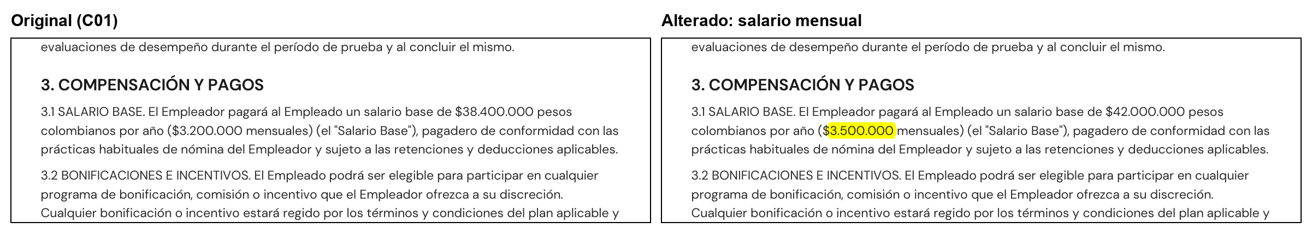
Figura 11. Alteración de texto en el contrato C01: el salario mensual pasa de $3.200.000 a $3.500.000.
Fuente: docs/documentos-prueba/, generado con tests/integrity/generar-documentos.py.
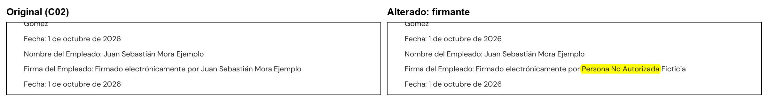
Figura 12. Alteración de firma en el contrato C02: el firmante pasa a ser "Persona No Autorizada Ficticia".
Fuente: docs/documentos-prueba/, generado con tests/integrity/generar-documentos.py.
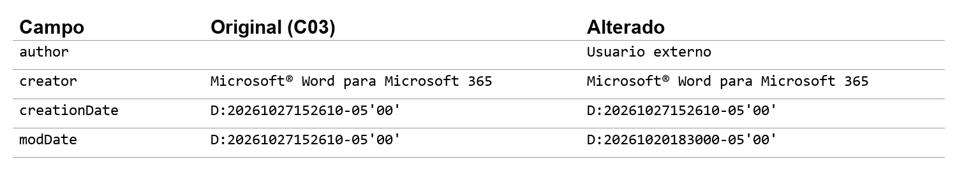
Figura 13. Alteración solo de metadatos en el contrato C03: el contenido visible es idéntico, pero cambian el autor y la fecha de modificación del PDF.
Fuente: propiedades de los archivos de docs/documentos-prueba/, leídas con PyMuPDF.

Figura 14. Alteración por anexo en el contrato C05: se agrega una página de otrosí al final (8 páginas el original, 9 el alterado).
Fuente: docs/documentos-prueba/, generado con tests/integrity/generar-documentos.py.
Dónde va: después del párrafo que describe los 20 documentos sintéticos y los cinco tipos de alteración.
Tabla 2. Detección por tipo de alteración (INT-01)
Alteración | Documentos | Detectadas | Originales marcados como alterados
Texto | C01, C06, C11, N04 | 4 de 4 | 0
Firma | C02, C07, C12, N05 | 4 de 4 | 0
Metadatos | C03, C08, N01, N06 | 4 de 4 | 0
Un carácter | C04, C09, N02, N07 | 4 de 4 | 0
Anexo | C05, C10, N03, N08 | 4 de 4 | 0
Total | 20 | 20 de 20 (100 %) | 0
Fuente: docs/evidencias/integridad-mutacion.md (Ciclo 1, Docker local, 27/10/2026).
Dónde va: después del párrafo con el resultado de INT-01.
[Pendiente] cuando se corra INT-01 contra Azure, esta tabla se actualiza con esa corrida (fuente: docs/evidencias/integridad-mutacion.md con entorno Azure) y se agregan las capturas de INT-02 a INT-06 en la interfaz.

5.6 Pruebas de trazabilidad e inmutabilidad
[Pendiente] captura de la trazabilidad de un documento con carga, verificación confirmada y verificación alterada en orden (TRZ-01), y del mismo documento verificado varias veces con la huella sin cambios (TRZ-02).

5.7 Pruebas de rendimiento
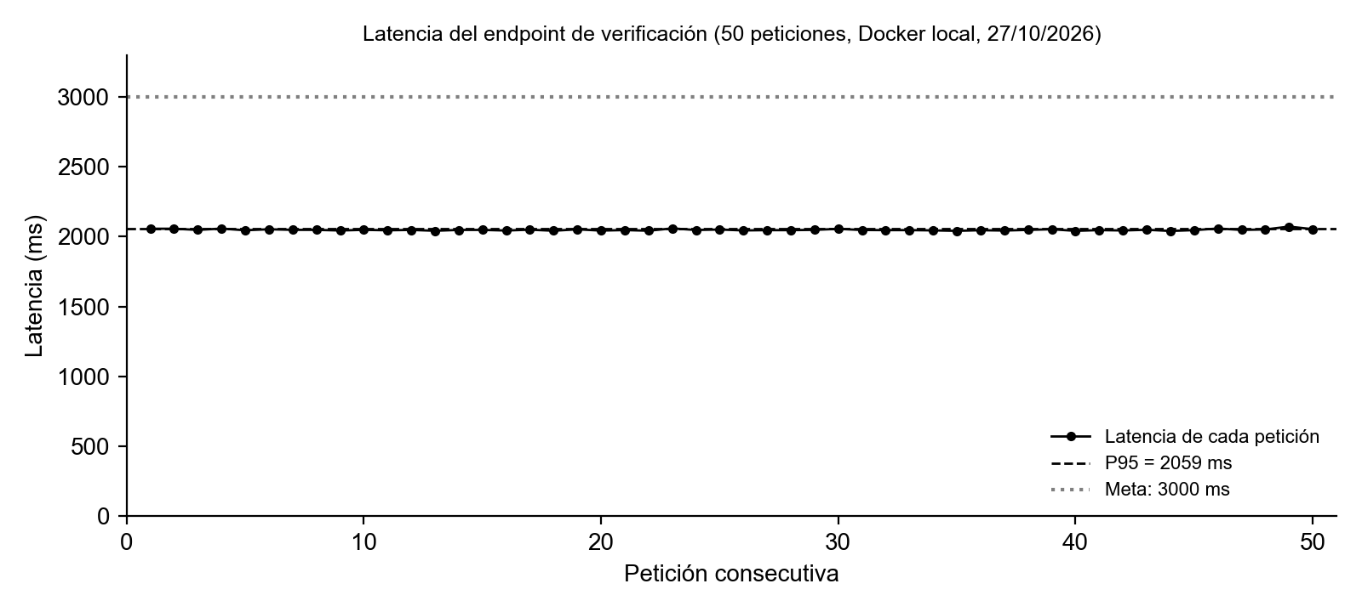
Figura 15. Latencia del endpoint de verificación en 50 peticiones consecutivas (REN-01): percentil 95 de 2.059 ms frente a la meta de 3.000 ms.
Fuente: tests/perf/latencia-verificacion.mjs, Docker local, 27 de octubre de 2026.
Dónde va: después del párrafo de REN-01. Es la misma medición del KPI-3.1: en el texto se cita como "ver Figura 12 del capítulo 4" si no se quiere repetir.
Tabla 3. Latencia de escritura y verificación (REN-02)
Operación | Muestras | Media | Entorno
Registro del hash en la blockchain | 20 documentos | 2.040 ms | Docker local
Verificación de integridad | 40 verificaciones | 2.036 ms | Docker local
Fuente: docs/evidencias/integridad-mutacion.md y tests/integrity/resultados/corrida-2026-10-27-15-29.csv.
[Pendiente] agregar la fila de Azure cuando se corra INT-01 sobre el despliegue.

5.8 Pruebas del despliegue en Azure
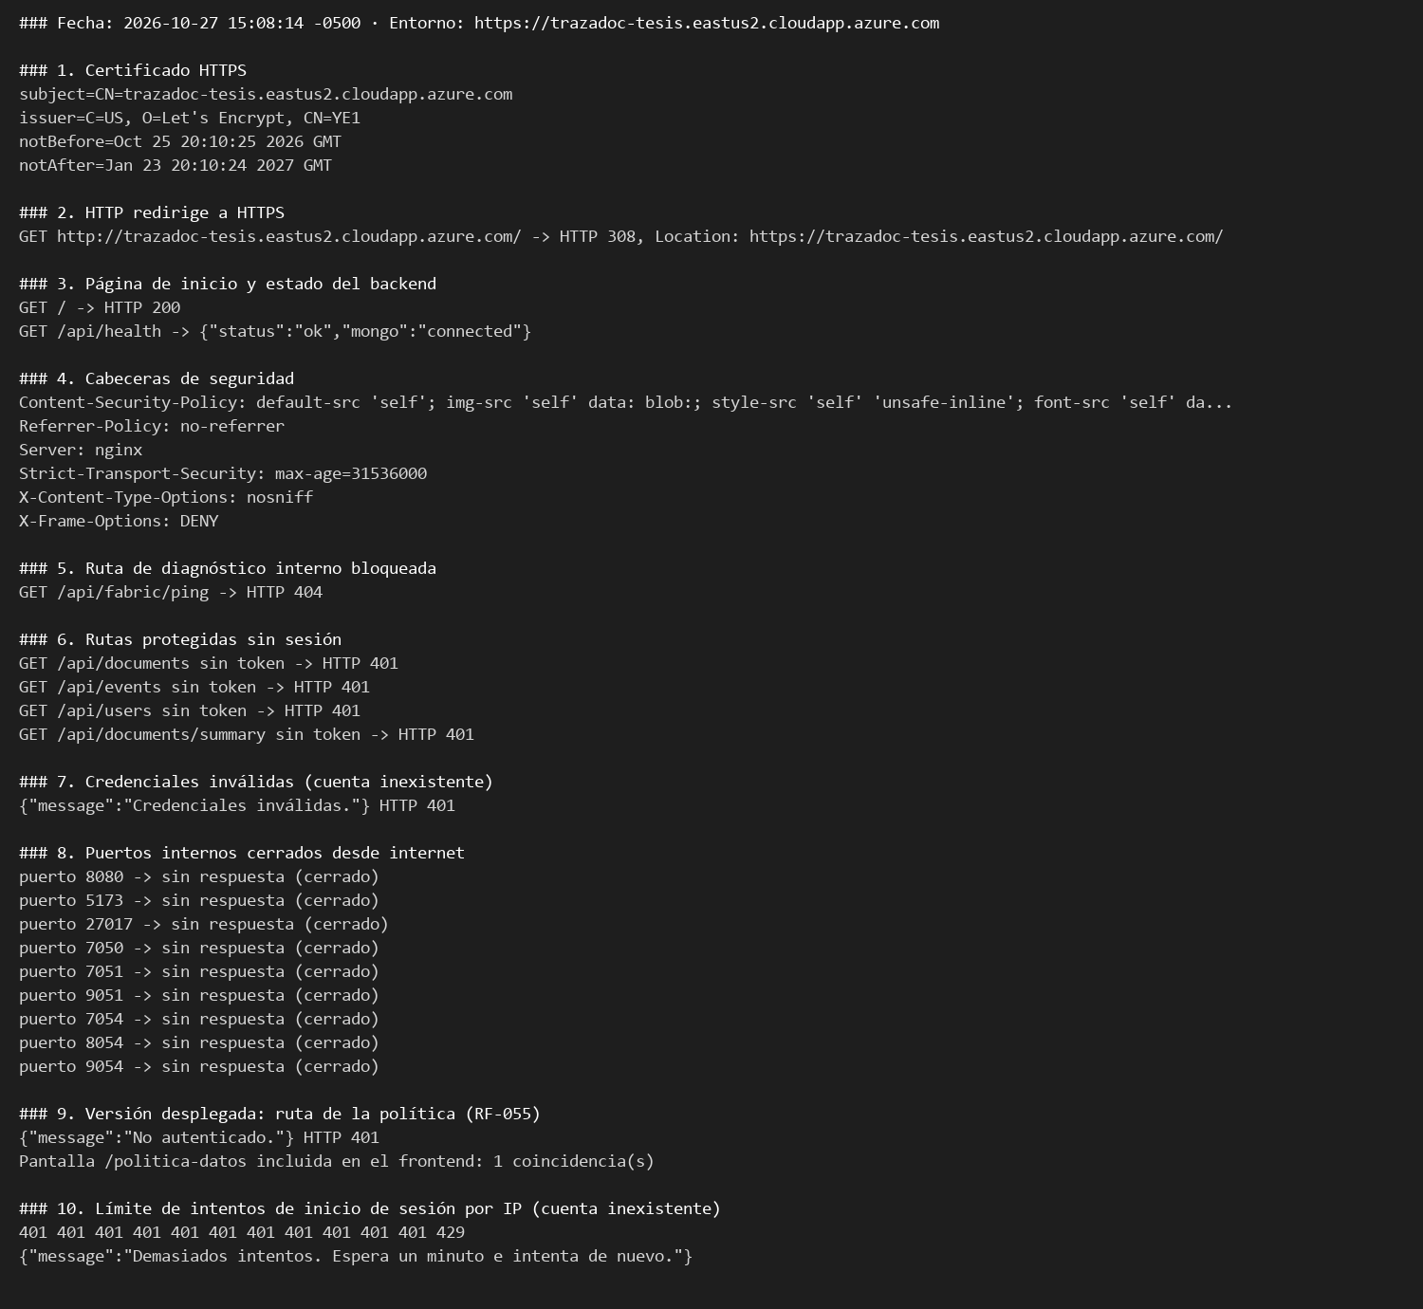
Figura 16. Pruebas de infraestructura y seguridad sobre el despliegue: certificado HTTPS, redirección, cabeceras de seguridad, rutas protegidas, puertos internos cerrados y límite de intentos por IP.
Fuente: comandos curl y nc desde un equipo externo, 27 de octubre de 2026 (scratchpad oe4/infra.txt).
Dónde va: después del párrafo que describe las pruebas de EP-05 sobre Azure.

5.9 Defectos y acciones correctivas
Tabla 4. Defectos encontrados
ID | Defecto | Caso | Severidad | Estado
DEF-01 | La lista de contratos del Verificador no se actualizaba después de verificar | CP-35 | Baja | Corregido; re-prueba en Azure pendiente
DEF-02 | "Reenviar código" no enviaba un código nuevo | CP-03 | Media | Nuevo
DEF-03 | No se registraban los intentos fallidos de inicio de sesión | CP-11 | Media | Corregido
DEF-04 | No existía la aceptación de la política de tratamiento de datos | CP-13 a CP-15 | Alta | Corregido
DEF-05 | Los estados se mostraban en minúscula | CP-22 | Baja | Corregido; re-prueba en Azure pendiente
DEF-06 | Un Empleado podía consultar los datos de un documento ajeno | CP-29 | Media | Corregido
DEF-07 | Al cerrar sesión no aparecía la pantalla "Sesión cerrada" | CP-05 | Baja | Corregido; re-prueba en Azure pendiente
Fuente: docs/Informe_Resultados_Defectos_TrazaDoc.xlsx.
Dónde va: después del párrafo que resume los defectos por severidad.
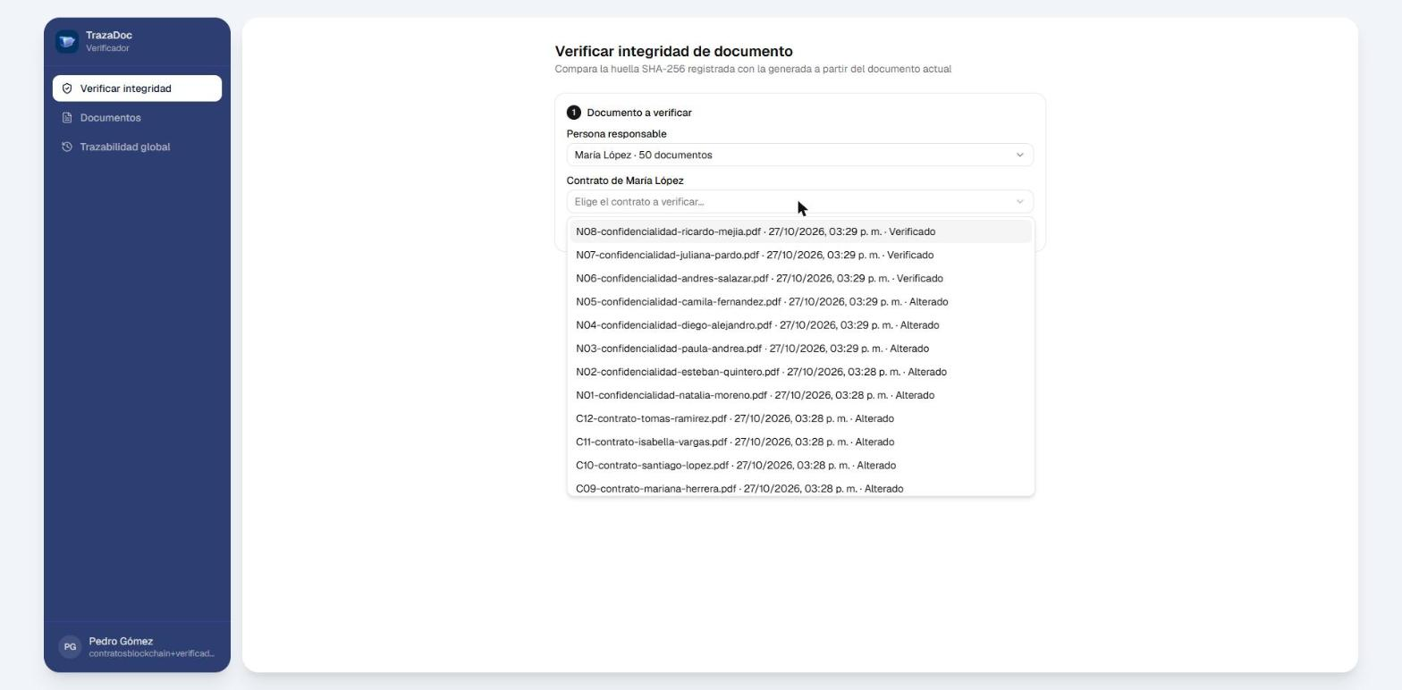
Figura 17. Re-prueba de DEF-01: después de "Nueva verificación", el contrato recién verificado aparece de inmediato como Verificado.
Fuente: captura del sistema en Docker local, 27 de octubre de 2026.
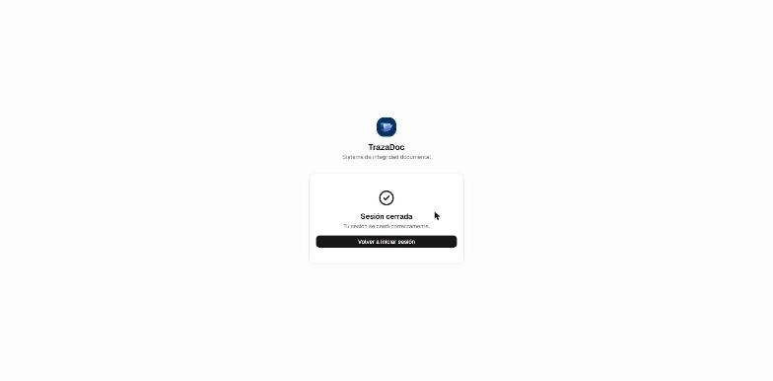
Figura 18. Re-prueba de DEF-07: al cerrar sesión se muestra la pantalla de confirmación antes de volver al inicio de sesión.
Fuente: captura del sistema en Docker local, 27 de octubre de 2026.
Dónde va: después del párrafo de acciones correctivas. Cuando se haga el Ciclo 3 se reemplazan por las capturas en Azure.

5.10 Matriz de cumplimiento y manual de usuario
[Pendiente] captura de la Matriz de Cumplimiento de Requerimientos (Excel) y de una página del Manual de Usuario y Operación.

5.11 Resultados frente a los indicadores
Tabla 5. Resultado de los KPI del OE4
KPI | Meta | Resultado | Estado
Tasa de detección de alteraciones | 100 % de 20 documentos | 100 % (20 de 20), 0 falsos positivos (Ciclo 1); Azure pendiente | Cumple (por confirmar en Azure)
Casos funcionales PASS en la suite final | ≥ 90 % (46 de 51) | Pendiente del cierre del Ciclo 2 y Ciclo 3 | Pendiente
Ejecución del PPS en plazo | ≥ 85 % (17 de 20 actividades) | Pendiente del cierre (29/10/2026) | Pendiente
Latencia de verificación (REN-01) | P95 ≤ 3.000 ms | 2.059 ms | Cumple
Fuente: docs/Informe_Resultados_Defectos_TrazaDoc.xlsx.
Dónde va: al final de la sección 5.11, después del último párrafo de indicadores.

DESARROLLO DEL CUARTO OBJETIVO
5.1 Planteamiento del objetivo y correspondencia metodológica
El cuarto objetivo específico busca evaluar el MVP mediante un Plan de Pruebas de Software que verifique el comportamiento funcional de los módulos, la detección de alteraciones en documentos registrados y el rendimiento operativo del sistema. Corresponde a la Fase 4 de la metodología, Evaluación de integridad y rendimiento. Esa fase define cinco actividades: el diseño del plan de pruebas, las pruebas funcionales de caja negra, las pruebas de integridad por mutación documental, las pruebas de trazabilidad e inmutabilidad y las pruebas de rendimiento.
El objetivo se midió con tres indicadores. El primero es la tasa de detección de alteraciones documentales, con una meta del 100 % sobre 20 documentos alterados. El segundo es el porcentaje de casos funcionales con resultado PASS en la suite final, con una meta de al menos el 90 %. El tercero es el porcentaje de ejecución del plan completado en plazo, con una meta de al menos el 85 % de las actividades. Además, se volvió a medir la latencia de verificación definida en el tercer objetivo, esta vez como prueba de rendimiento del plan. Los entregables de la fase son cuatro: el documento del Plan de Pruebas de Software, el Informe de Resultados de Pruebas y Defectos, la Matriz de Cumplimiento de Requerimientos y el Manual de Usuario y Operación.
5.2 Plan de Pruebas de Software
El Plan de Pruebas de Software (PPS) define qué se prueba, cómo, dónde, quién lo hace, cuándo y con qué criterio se decide si el sistema pasa o no. Así, los resultados del informe final se pueden repetir y comprobar. El plan cubre las cinco épicas del backlog: autenticación y control de acceso, registro y gestión documental, verificación de integridad, administración del sistema e infraestructura. En total suma 62 casos de prueba: 51 funcionales, derivados de los escenarios de aceptación de las historias de usuario, y 11 no funcionales de integridad, trazabilidad y rendimiento (Tabla 1).
Cada caso indica sus precondiciones, los pasos, los datos de entrada, el resultado esperado y el requerimiento que prueba. El plan también define el procedimiento de reporte de defectos, con cuatro niveles de severidad y cuatro de prioridad, los criterios de entrada y salida de cada etapa, las herramientas y los riesgos de la ejecución.
5.3 Entornos y ciclos de prueba
Las pruebas se organizaron en tres ciclos. El Ciclo 1, de ensayo, se ejecutó en el entorno de desarrollo local con Docker entre el 11 y el 24 de octubre de 2026. Su propósito era comprobar que los casos, los datos y los scripts funcionaran antes de la ejecución oficial. El 25 de octubre el sistema se desplegó en una máquina virtual de Microsoft Azure, con HTTPS y un dominio público. Sobre ese despliegue se ejecutó el Ciclo 2, la ejecución oficial, cuyos resultados alimentan el informe. El Ciclo 3 se reservó para volver a probar los casos con defectos corregidos y repetir la regresión sobre la versión nueva.
Para no mezclar resultados, durante el Ciclo 2 la versión desplegada se mantuvo congelada: las correcciones se hicieron en el entorno local y se publicaron en Azure solo al iniciar el Ciclo 3.
Los datos de prueba son 20 documentos sintéticos en PDF con datos ficticios: 12 contratos laborales y 8 acuerdos de confidencialidad. Los contratos se generaron a partir de la plantilla de contrato de trabajo del equipo y los acuerdos, a partir del modelo de acuerdo de confidencialidad de la OEPM, adaptado a la legislación colombiana. Cada documento tiene una copia alterada. También se prepararon archivos de límite: un PDF cercano a 10 MB, uno de 25 MB y un archivo DOCX.
5.4 Pruebas funcionales de caja negra
Los casos funcionales se ejecutaron sobre la interfaz desplegada, con una cuenta de cada rol, comparando lo que hace el sistema con el resultado esperado de cada escenario de aceptación. En el rol Empleado se comprobó lo siguiente:
- la carga de un contrato en PDF genera automáticamente sus metadatos y su huella SHA-256 y lo registra en la blockchain con un identificador de transacción (Figura 1);
- el sistema acepta un PDF de 9,5 MB y rechaza tanto un archivo DOCX como un PDF de 25 MB (Figuras 2 a 4);
- la vista "Mis documentos" muestra únicamente los contratos del propio usuario, con estado inicial Pendiente, y su trazabilidad presenta cada acción con su transacción (Figuras 5 y 6).
En el acceso al sistema se verificó lo siguiente:
- un usuario no puede abrir el panel de otro rol (Figura 7);
- el cambio de contraseña rechaza una contraseña actual incorrecta (Figura 8);
- después de cerrar sesión no es posible volver al panel con el botón Atrás del navegador (Figuras 9 y 10).
[Pendiente: párrafo con los resultados del Verificador (CP-26 a CP-39) y del Administrador (CP-40 a CP-49) en Azure.]
En total, en el Ciclo 2 se ejecutaron [N] de los 51 casos funcionales, de los cuales [N] obtuvieron resultado PASS.
5.5 Pruebas de integridad por mutación documental
La prueba de mutación documental comprueba que el sistema detecte cualquier modificación de un documento después de registrado. Se aplicaron cinco tipos de alteración, cuatro documentos de cada tipo, repartidos entre contratos y acuerdos:
- Texto: el cambio de una condición, como el salario mensual o la vigencia de la confidencialidad (Figura 11).
- Firma: el reemplazo del firmante (Figura 12).
- Metadatos: el cambio del autor y de la fecha de modificación del PDF, sin alterar el contenido visible (Figura 13).
- Un solo carácter: un punto que pasa a ser coma.
- Anexo: una página agregada al final (Figura 14).
Los casos de metadatos y de un solo carácter son los más exigentes, porque a simple vista el documento alterado es idéntico al original.
La prueba INT-01 se automatizó con un script que usa la API del sistema igual que el navegador. Por cada documento, el Empleado registra el original. Luego, el Verificador lo compara primero con el mismo original, que debe dar Verificado, y después con la copia alterada, que debe dar Alterado. La primera comparación es el control de falsos positivos: sin ella, un sistema que respondiera "Alterado" a todo también obtendría el 100 %. El script comprueba además que las huellas devueltas por la API coincidan con las calculadas al generar los archivos y que el ledger registre las tres acciones de cada documento.
El resultado fue de 20 alteraciones detectadas de 20 (100 %), sin ningún original marcado como alterado (Tabla 2). [Pendiente: confirmar con la corrida sobre Azure.] Los casos INT-02 a INT-06 repitieron una alteración de cada tipo directamente en la interfaz del Verificador, con captura del resultado.
5.6 Pruebas de trazabilidad e inmutabilidad
Estas pruebas verifican que el historial guardado en la blockchain coincida, en orden y en contenido, con las acciones realizadas sobre cada documento. En TRZ-01 se registró un documento, se verificó con el original y luego con una copia alterada; la trazabilidad mostró las tres acciones en el orden en que ocurrieron, cada una con su identificador de transacción. En TRZ-02 se verificó varias veces el mismo documento: la huella registrada no cambió y cada verificación agregó un evento nuevo sin borrar los anteriores, lo que evidencia la propiedad de no repudio del registro. En TRZ-03 se comparó la huella y el estado de cada documento en el ledger y en la base de datos, con coincidencia en el [100 %] de los casos.
5.7 Pruebas de rendimiento
Se midieron las dos operaciones críticas del sistema. La primera es la latencia de la verificación (REN-01), medida con 50 peticiones consecutivas al endpoint de verificación. Su percentil 95 fue de 2.059 ms, por debajo de la meta de 3.000 ms (Figura 15). La segunda es la latencia de escritura del hash en la red (REN-02), medida durante el registro de los 20 documentos de la prueba de integridad. La media fue de 2.040 ms por registro (Tabla 3).
Ambos valores se mantienen cerca de los 2 segundos porque la red ordena las transacciones en bloques que se cortan cada 2 segundos. Por eso, la mayor parte del tiempo corresponde a la espera del bloque y no al procesamiento del sistema. [Pendiente: valores medidos sobre Azure.]
5.8 Pruebas del despliegue en Azure
Sobre el despliegue se ejecutaron los casos de infraestructura y seguridad desde un equipo externo (Figura 16). Se comprobó lo siguiente:
- el sitio usa un certificado HTTPS válido emitido por Let's Encrypt, y las peticiones por HTTP se redirigen a HTTPS;
- el servidor envía las cabeceras de seguridad definidas (política de seguridad de contenido, HSTS, protección contra incrustación y contra detección de tipo);
- las rutas de negocio responden 401 sin una sesión válida, y la ruta de diagnóstico interno de la red no es accesible desde internet;
- los puertos internos (base de datos, backend, peers, orderer y autoridades certificadoras) no responden desde fuera;
- el inicio de sesión responde con un mensaje genérico ante credenciales inválidas y bloquea temporalmente una dirección IP tras once intentos seguidos.
5.9 Defectos y acciones correctivas
Durante los ciclos de prueba se registraron siete defectos: uno de severidad alta, tres de severidad media y tres de severidad baja (Tabla 4). Ninguno impidió registrar ni verificar documentos.
Los defectos más relevantes se encontraron en el Ciclo 1:
- DEF-04, severidad alta: faltaba la aceptación de la política de tratamiento de datos que exige la Ley 1581 de 2012.
- DEF-03: no se registraban los intentos fallidos de inicio de sesión.
- DEF-06: un Empleado podía consultar por la API los datos de un documento ajeno.
Los tres se corrigieron antes del despliegue y se volvieron a probar con resultado PASS.
En el Ciclo 2 aparecieron tres defectos de severidad baja, todos de interfaz:
- DEF-01: la lista de contratos del Verificador no reflejaba el estado nuevo después de una verificación. La causa era que el navegador reutilizaba respuestas guardadas de la API. Se corrigió desde el servidor, que ahora indica que esas respuestas no se deben guardar, y además la pantalla vuelve a pedir el listado en cada verificación nueva.
- DEF-05: los estados se mostraban en minúscula.
- DEF-07: al cerrar sesión no aparecía la pantalla de confirmación.
Las tres correcciones se verificaron primero en el entorno local (Figuras 17 y 18) y luego en Azure en el Ciclo 3. [Pendiente: resultado del Ciclo 3 y estado de DEF-02.]
5.10 Matriz de cumplimiento y manual de usuario
La Matriz de Cumplimiento de Requerimientos cruza cada uno de los 55 requerimientos funcionales y los requerimientos no funcionales verificables con los casos de prueba que los cubren y su resultado en la suite final. Así se demuestra la cobertura del proyecto respecto a la Fase 1. [Pendiente: porcentaje de requerimientos cubiertos y cumplidos.]
El Manual de Usuario y Operación tiene dos partes. La primera explica, para cada rol, cómo usar el sistema. La segunda es una guía técnica para desplegarlo con Docker, tanto en un equipo local como en un servidor, e incluye los problemas conocidos y su solución.
5.11 Resultados frente a los indicadores
El indicador de detección de alteraciones se cumplió: el sistema detectó las 20 alteraciones (100 %) sin falsos positivos, incluidas las que no se ven a simple vista, como el cambio de metadatos o de un solo carácter. [Pendiente: confirmar con la corrida en Azure.]
El indicador de casos funcionales obtuvo [N] de 51 casos con resultado PASS en la suite final ([N] %), frente a una meta del 90 %.
El plan se ejecutó con [N] de sus 20 actividades cerradas en plazo ([N] %), frente a una meta del 85 %.
La latencia de verificación se mantuvo en 2.059 ms en el percentil 95, dentro de la meta de 3.000 ms.
Con estos resultados se da por cumplido el cuarto objetivo (Tabla 5). [Ajustar esta frase cuando estén los números finales.]

